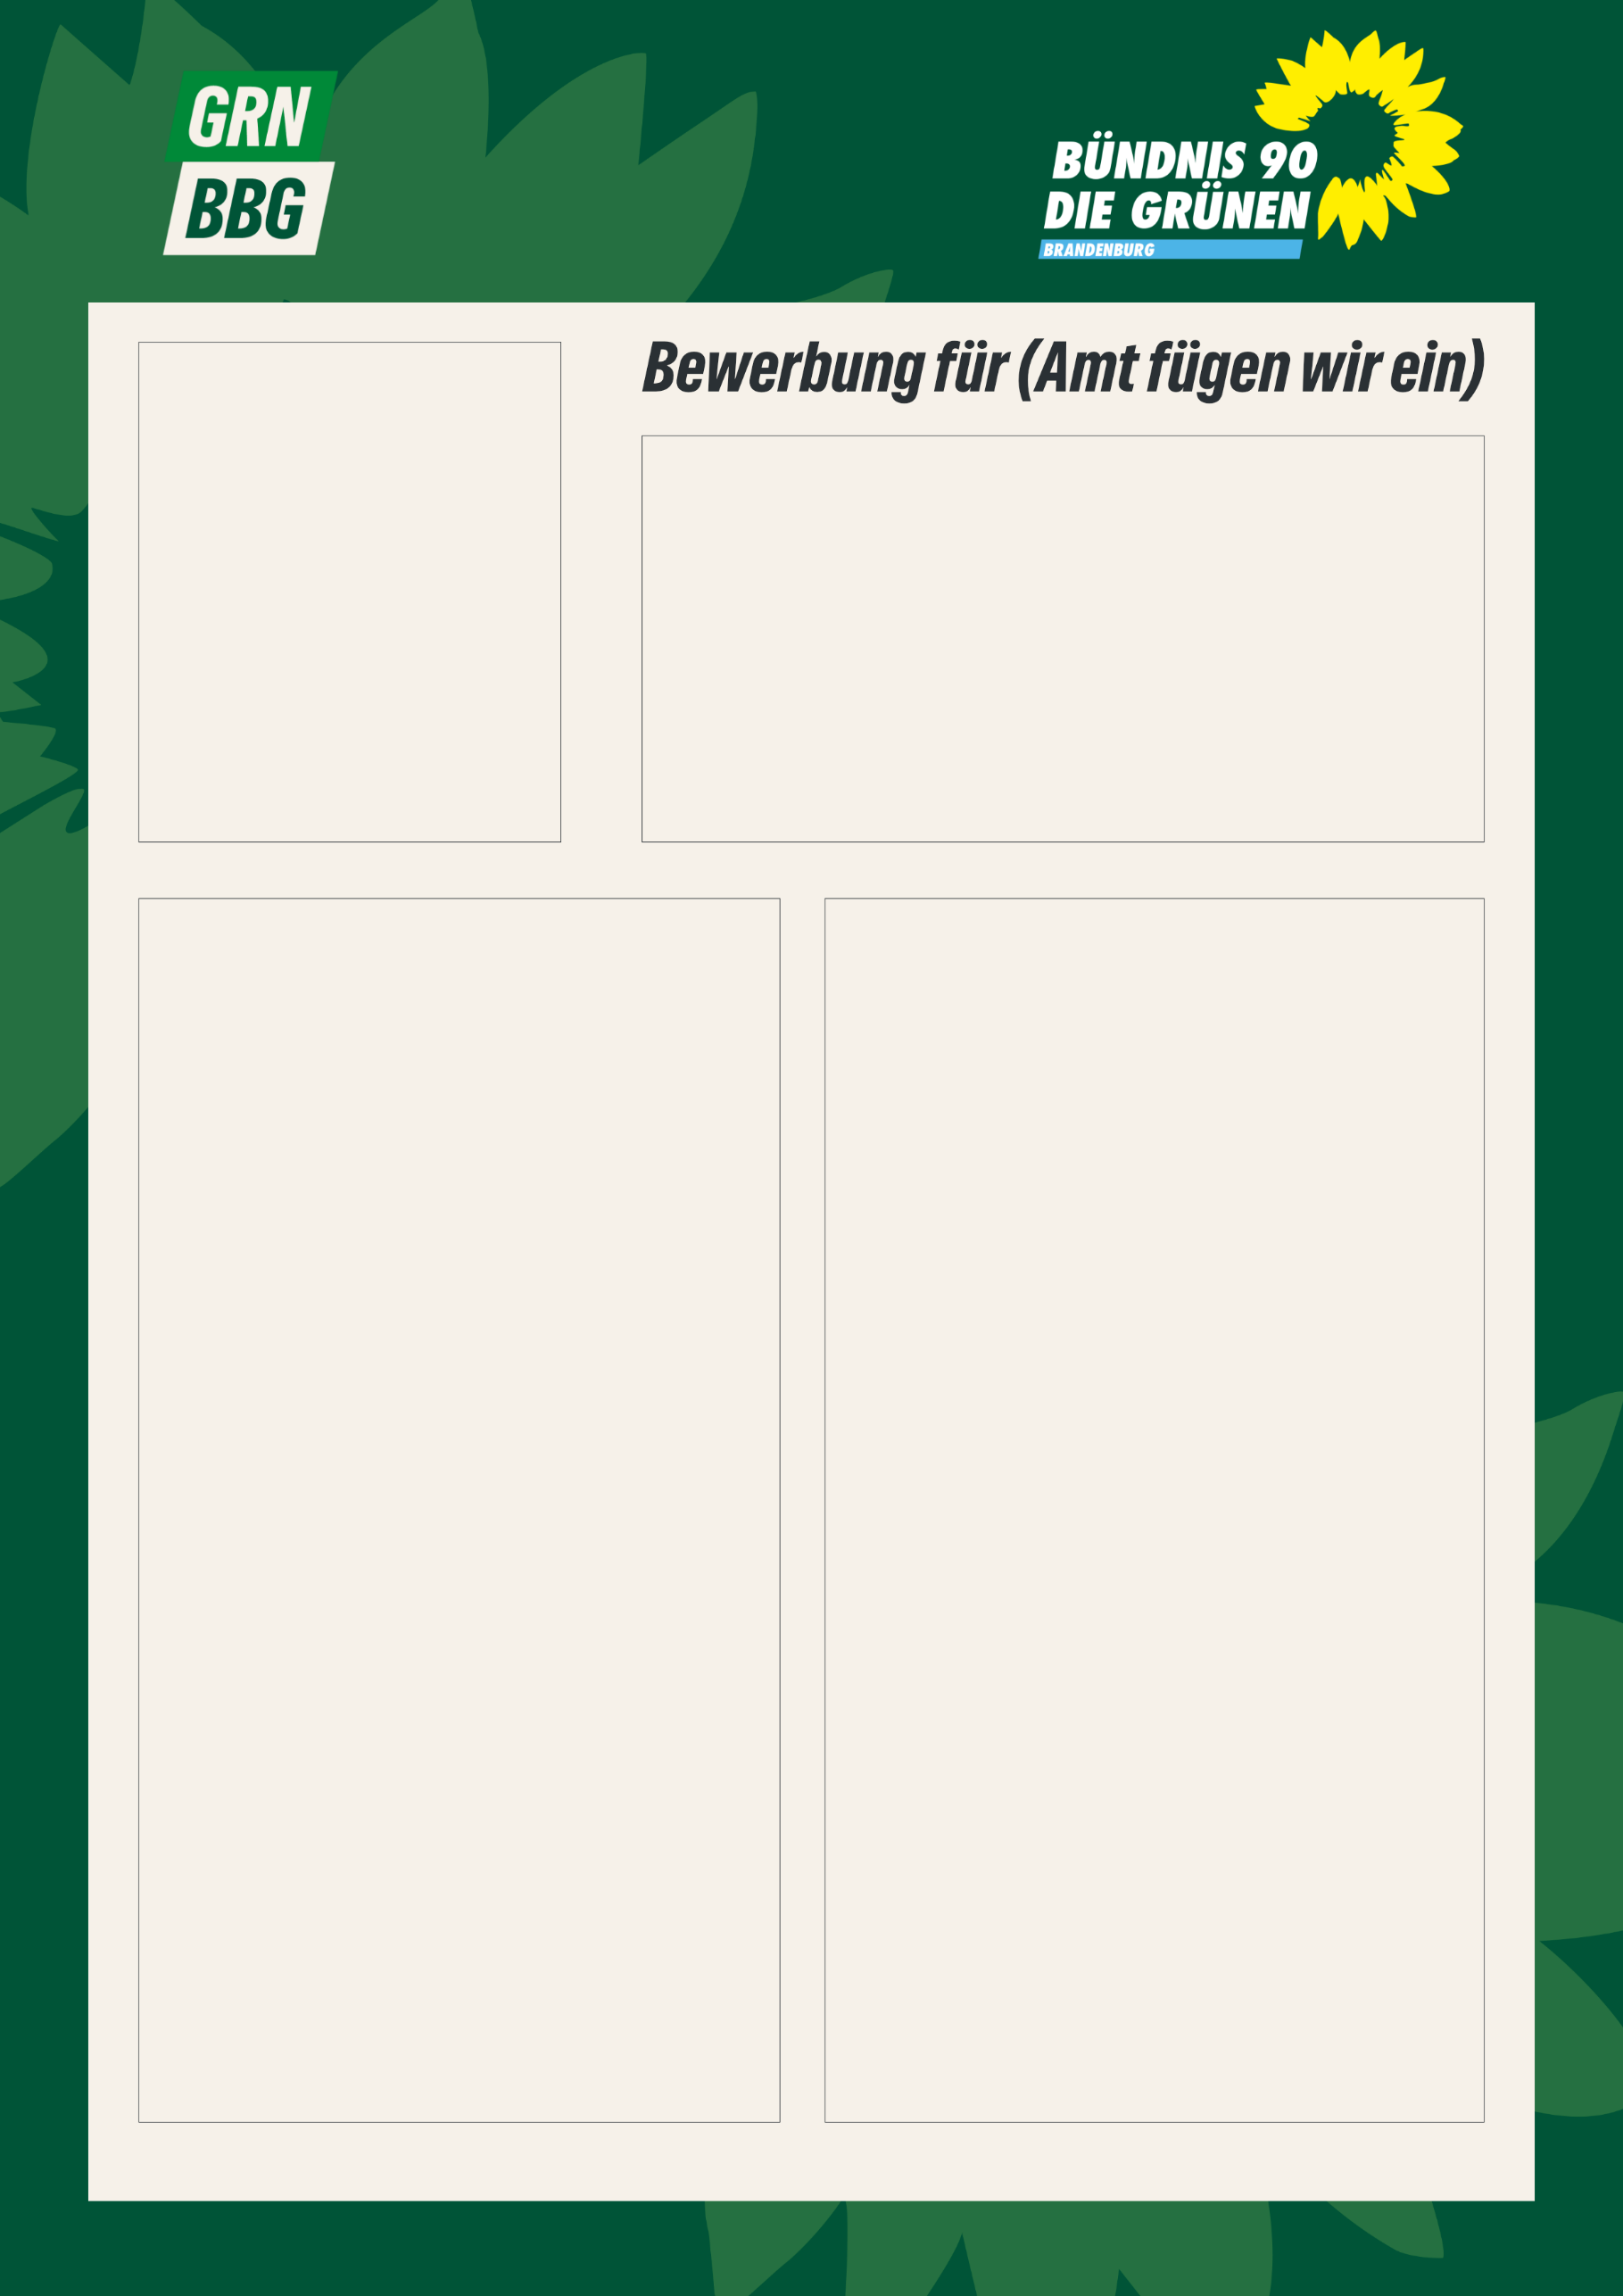

Für welches Amt bewirbst du dich?

NAME  
Kreisverband

Hier geht’s weiter.

6000 Zeichen inkl. Leerzeichen für die Bewerbung, wir empfehlen PT SANS in 11pt als Schriftart und Größe.

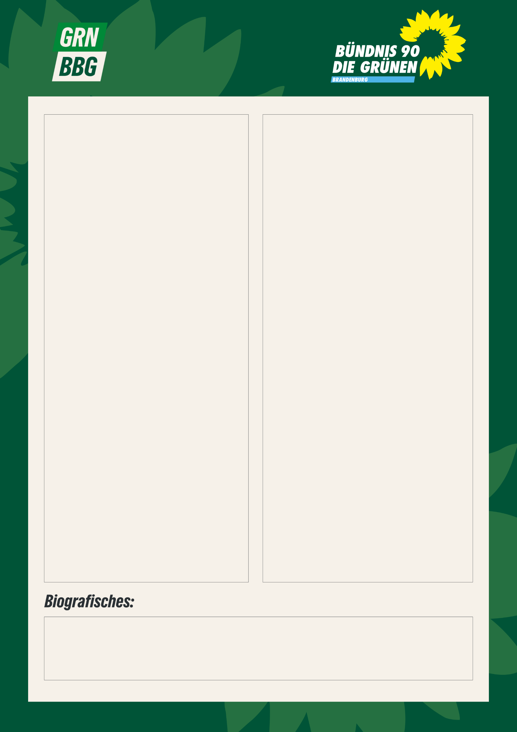

Vier Zeilen zu dir

Und dann hier.

Jetzt hier.